1 mois avant

- 3 à 4 prises alimentaires/ jour (petit déjeuner, déjeuner, collation et dîner)
- Viande, poisson ou œufs: 1 à 2 fois par jour
- Féculents: à chaque repas
- Fruits et légumes: 5 par jour
- Produits laitiers: 3 par jour
- Matières grasses: privilégier les matières grasses crues, source d’acides gras mono et poly insaturés (ex: huile d’olive, de colza, de noix, de noisettes, de tournesol)
- Produits sucrés: à limiter (ex: bonbons, chocolat, sodas…)
- Boissons: eau+++ à volonté (2 à 3 litres par jour), éviter les boissons alcoolisées

Exemple d’une journée alimentaire à 3000 kcal
Petit déjeuner:
1 boisson chaude (thé ou café)
½ baguette + beurre + confiture
1 fruit frais, 1 compote ou 1 jus de fruit
100 g de fromage blanc à 20 %
Déjeuner:
Salade de carottes (100g) sauce vinaigrette
Filet de cabillaud et citron
Riz créole (60g cru soit 150g cuit)
Courgettes sautées (150g)
Emmental (30g)
Compote pomme fraise
1 yaourt sucré
Pain (70g)
Collation:
1 yaourt sucré
1 part de tarte aux pommes
Dîner:
Salade verte (50g) et dès de fromage (20g) sauce vinaigrette
Omelette aux herbes (avec 2 œufs)
Pommes de terre en robe des champs (200g)
Haricots verts sautés (200g)
1 flan
Pain (70g)

3 Jours avant

- Réduire ou arrêter l’entraînement
- Augmenter l’apport en glucides: 8 à 10g/kg de poids soit 560 à 700g par jour de glucides en privilégiant les glucides complexes : pain, pâtes, riz, pommes de terre
- Les repas doivent être digestes (éviter les aliments gras) et les aliments riches en fibres (légumes secs, pâtes et riz complets, pain complet).

Chaque repas doit être composé de:
- 1 grosse part de féculents (500 à 600 g cuits soit 200 à 250 g crus)
- 1 portion de légumes (200g)
- 1 portion peu grasse de viande, de poisson ou d’œufs,
( ~ 125g)
- Pain (80g)
- 1 laitage sucré (yaourt, fromage blanc, crème dessert)
- 1 fruit ou 1 dessert aux fruits
- Eau (2 à 3L par jour)
En ce qui concerne le petit déjeuner et la collation, garder la même chose qu’en période d’entraînement.

Consommer Malto Carbo Loading Isostar 3X par jour. Chaque sachet étant à diluer dans 500 ml d’eau.
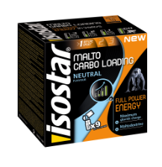

Jour J AVANT
2 objectifs : -maintenir les réserves énergétiques (en glycogène)
-maintenir les réserves en eau
Donc :
- Privilégier des aliments riches en glucides complexes,
pauvres en fibres, en lipides (matières grasses) et en protéines car ralentissent la digestion
- Impératif : le dernier repas (la collation) doit être pris 3h avant le début de l’épreuve.
- Boire 2L d’eau

Exemple de menu

Petit déjeuner
Une boisson chaude (thé ou café)
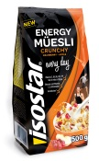
½ baguette + beurre + confiture ou Energy Muësli Isostar
1 fruit ou un jus de fruit
100 g de fromage blanc à 20%

Déjeuner
Soupe de légumes (200 g)
2 tranches de jambon blanc
Pâtes (200 g cuites) + 1 noix de beurre

Compote de fruits
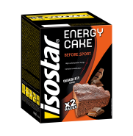
Riz au lait

Collation
1 portion Carbo loading Cake Isostar

Ration d’attente
Boisson Fast Hydration Isostar
30 min à 1h avant le départ, régulièrement toutes les 10 min, sans interruption jusqu’au départ.
30 min avant le départ : 1 Energy Shot Isostar

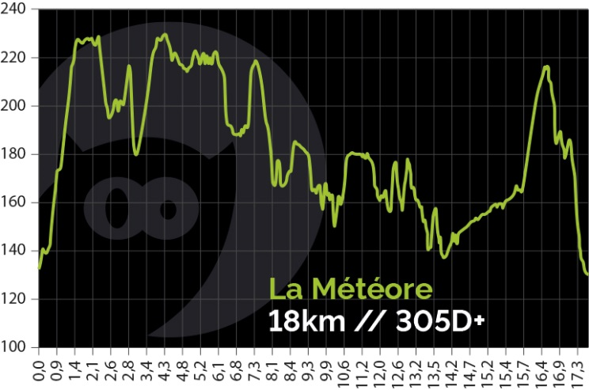

Jour J PENDANT

Objectifs : -éviter la déshydration
-gérer les réserves en glycogène
-protéger les fibres musculaires

Consommer toutes les 15-20 min 2-3 gorgées d’Hydrate & Perform Isostar

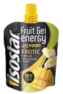
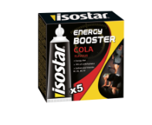
5ème et 10ème km : consommer la moitié d’un Gel Actifood exotique Isostar
15ème km : Gel Booster cola Isostar
20ème km : Gel Booster cola Isostar

Penser à toujours boire après la prise d’un gel.

Jour J APRES

3 objectifs : -reconstituer les réserves en eau, vitamines et minéraux
-renouveler le stock énergétique (glycogène)
-apporter des protéines pour réparer les micro-lésions

Dans l’idéal consommer, dans les 3h qui suivent l’arrivée, la barre Reload sport bar Isostar pour son apport en protéines et en glucides.
+ la Boisson Fast Hydration Isostar

